*維新の強い反対で、前国会での法案提出は、見送りになりました。引続き議員年金復活反対の輪を拡げよう！*

*意見書を提出致しました。*　　　　　　　　　　　　　　　　　　　　　　　　　　　　　　　　　　　　　　　　　　　　　　　　　　　　　　　　　　　　　*6月第二回定例議会にて****地方議員年金復活反対の意見書を提出致しました****が反対者がいたために上程されませんでした。*

地方議会議員年金制度の復活に反対する意見書　( 案 )

地方議会議員年金は、平成23年6月1日に廃止されました。

　しかしながら、平成24年5月24日、第104回市議会議員共済会代議員会において、廃止された地方議会議員年金にかかわる新たな地方議会議員の年金制度として、市町村長や勤労者が加入する基礎年金に上乗せの報酬比例部分のある公的年金制度への加入を求める決議がなされた。

　また平成28年7月及び29年８月には全国都道府県議会議長会、全国市議会市長会及び全国町村議長会において、同様の決議や要望を採択し、国や国会の関係方面に要請活動が行われている。

　議員年金制度は、廃止されたものの元議員等の既存支給者への給付はこの先約50年続き、その公的負担累計総額は、約1兆1,400億円にも上る巨大な額となる。その原資は全て税金であり、国や各地方自治体の財政運営に少なからぬ影響を与えている。

国民の日常生活が依然として厳しい環境におかれている中で、地方議員だけ特別扱いすることは許されない。

地方議会議員年金制度廃止後も、莫大な税金投入が続いており、この制度を新たな形で復活させれば、さらなる公費負担が必要になり、到底国民の理解を得られるものではない。国民目線から遠くかけ離れた議長会の決議・要望は許容できるものではない。

よって、各議長会が進める地方議会議員年金制度の復活には断固反対し、国においては、制度を復活しないよう強く求める。

以上、地方自治法第99条の規定により意見書を提出する。

平成　30年　5月　28日

日野市議会

提出先　衆議院議長、参議院議長、内閣総理大臣、総務大臣

*※日野市議会では議員の全会一致でないと意見書は審議すらさせてもらえません。*

*( この地方議員年金は昔の言い方では、いわゆる｢議員恩給｣にあたります。)*

*日野市では非常に厳しい財政難にもかかわらず、既に廃止された地方議員年金を、廃止以前に受給資格を得ている元議員の為に、****議員共済負担金は平成28年度に約6,526万円を一般財源 ( 税金 )から支出致しました。***

*今後地方議員年金が復活すればさらなる税負担を市民の皆様にお願いする事となります。****これ以上議員だけ特別優遇をする事には、断固反対致します。議員は身を切る改革が必要です。****私は****この地方議員年金の復活には反対の立場で日野市議会に、意見書を提出致しました。***

***6名の賛同者を得ましたが、上程されませんでした。***

***各会派・無会派議員の賛否は以下の通りです。***

|  |  |  |  |  |  |  |  |  |  |  |  |  |  |
| --- | --- | --- | --- | --- | --- | --- | --- | --- | --- | --- | --- | --- | --- |
|  |  |  | 自由民主党　　　　　日野 | 公明党 | 日本共産党　　　　　　日野市議団 | 秋山　　　　議員 | 奥野　議員 | 島谷　議員 | 白井　　議員 | **伊東　　議員** | 新井　　　議員 | 森沢　　議員 | 有賀　　議員 |
| 仮提出　第1号 | 地方議会議員年金制度の復活に　　　　　　　　　　　　　　　　反対する意見書　(案)　　　　　　　　　　　**(提出者：伊東秀章議員)** | 成案状況 | **×** | **×** | **×** | **×** | **〇** | **×** | **〇** | **〇** | **〇** | **〇** | **〇** |

**議会風景**

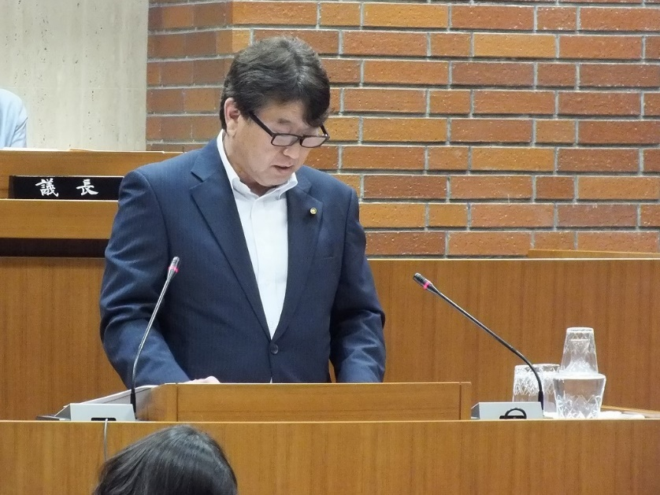　　　　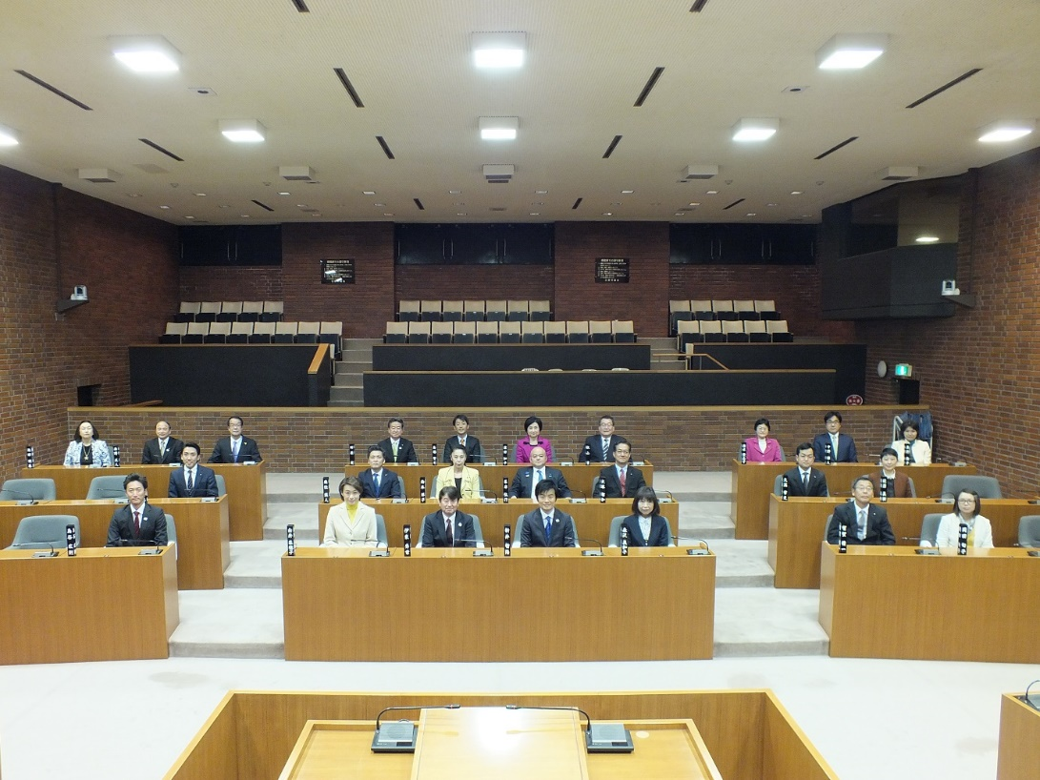

**議会での一般質問風景 ( 平成30年6月 )　　　　　　　　　　　　　　　　　　　　　　　　　　議会での集合写真**

**日 野 市 議 会 議 員**

**2018．10月号**

**発行者 伊東ひであき事務所**

**発行元 日野市多摩平3-16-12**

**042-843-3688**

**E-mail ： pokohideito3471@gmail.com**



**市政レポートvol.4*伊東ひであき***

*伊東ひであき は身を切る改革を実践し続けます。*

*議員月額報酬の２割カットを実行中‼*

*３月定例会の一般質問にて市長をはじめ議員の報酬２割カットを*

*求めましたが受入られませんでした。したがって伊東ひであきは、*

*公益財団法人交通遺児育英会と公益財団法人どうぶつ基金に*

*月額報酬の２割(それぞれ5万円、合計１０万円)を毎月寄付*

*していま。今後も引き継き身をる改革を続け*

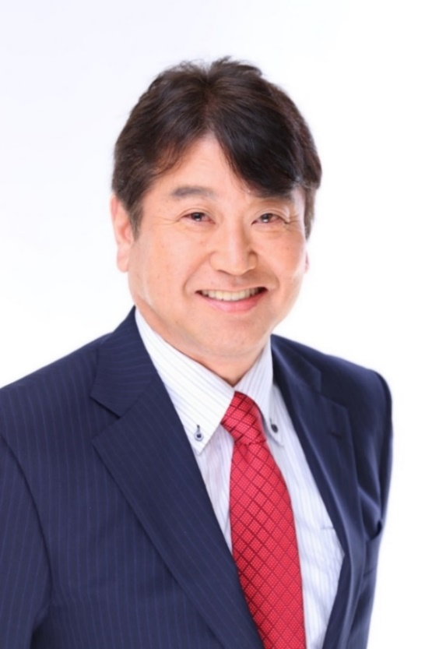

***日野市における最近の話題***

***日野市でも障害者雇用14人水増し発覚！***

*平成30年度障害者雇用状況に関する国への報告 (6月) において、日野市は障害者対象者28人と報告していたが、中央省庁、都道府県の障害者雇用に関する報道を受け、対象者28人に対して検証調査を行ったところ、手帳を所有する者は14人であり、法定雇用率を達成するためには市長部局・市立病院において9人の確保が必要であることが判明。しっかり対応していただきたい。*

***非常に情けない！　日野市でも障害者雇用14人水増し。***

***新市営火葬場基本構想策定業務報告書を発表。***

*現在、多摩平三丁目にある市営火葬場は老朽化が進み、現敷地での建て替えは困難であるため、６つの候補から程久保５丁目に候補地を絞り込んだ。候補地は、現在市街化調整区域で、用途地域の変更は必要だが、緑地が多く民家との緩衝もとりやすいため市営火葬場の建設には適している。住宅等からおおむね250m以上離れている(条例)。現在火葬炉３基では稼働年間平均でも2023年頃には対応できなくなるため5～６基にする。新火葬場建設にあたっては、計画から7～10年以上かかることを想定。まちづくり環境整備も行う。地元の理解が最優先であるため、地元市民の方々と話し合いをして、市として地元市民の方々がご納得いただける様に、しっかりと対応していただきたい。*

***新可燃ごみ処理施設***

*日野市は、2020年からプラスチック類の回収が始まります。現在、様々な問題を抱えながらも、日野市･国分寺市･小金井市の3市共同新可燃ごみ処理施設(プラスチック処理を含む)の工事は順調に進んでいます。プラスチック類の回収は、有料袋での方向で検討されております。*

*ゴミの分別回収により、ゴミ減量化はできます。ゴミ資源のリサイクル化を進めて是非ゴミ減量をしていただきたい。*

***皆様のご意見・ご要望を***

***伊東ひであきプロフィール***

*昭和３５年８月２０日　日野市多摩平三丁目在住*

*静岡県磐田市(旧 磐田郡福田町)出身　妻と長女、長男の４人家族*

*・静岡県立横須賀高校卒　・麻布大学獣医学部卒*

*・農薬会社の研究所(毒性試験担当研究員)　・医療器械販売営業　・元議員秘書*

*《 現 在 》*

*日野市多摩平三丁目南自治会 会長 日野市消防団第三分団三部　団員*

*日野市立第六小学校地域防災会　会長 　　　　日野市立第六小学校 学校評議員*

*日野市立第四中学校アクションプラン実行委員 日野市立第四中学校青少年育成会協力*

*神奈川県立菅高校OB会(菅の根会)会長(24年度神奈川県立菅高等学校PTA会長歴任)*

***お聞かせ下さい。***

*伊東ひであき友の会*

***住所 ：多摩平3-16-12***

***TEL ： 042-843-3688***

***E-mail ： pokohideito3471@gmail.com***

*までご連絡下さい。*